«Адаптация в детском саду»
Что такое адаптация?
Адаптация – это привыкание организма к новой обстановке.
Для ребёнка детский садик является неизвестным пространством. Расставание с родителями для всех животрепещущий вопрос. Многие дети плачут при расставании, некоторых приходится долго уговаривать. Поведение ребёнка в период адаптации к детскому саду пугают родителей, они задумываются, а сможет ли ребёнок адаптироваться. Воспитатели помогут вам в этом, но для начала надо узнать, что надо сделать чтобы расставание было менее болезненным. В первые дни малыш испытывает мало положительных эмоций, он расстроен расставанием с мамой. Наберитесь терпения! Некоторые дети будут долго плакать ещё при расставании, но это не говорит о том, что адаптация проходит плохо. Если ребёнок успокаивается в течении некоторого времени, то всё в порядке. В первое время ребёнок малоактивен, играет не вместе с детьми, а рядом. У детей ещё не развита сюжетная игра, в которой принимают участие несколько ребят, поэтому не надо переживать, что ваш малыш играет один. О том, что адаптация проходит хорошо можно судить, когда ребёнок хорошо взаимодействует с воспитателем, охотно идёт к нему. В первое время у ребёнка снижается сопротивляемость организма инфекциям, и он может заболеть в первый месяц посещения садика. Чаще всего причина простуд не медицинская, а психологическая. Добившись эмоционального равновесия, удастся преодолеть склонность к заболеваниям. Часть детей адаптируются к саду относительно легко, в течении 1-3 недель. у других может протекать сложнее и длиться около двух месяцев. Узнайте, как ребёнок чувствует себя в ваше отсутствие, если он быстро успокаивается, то причина скорее всего в расставании.
Постарайтесь не оставлять сразу ребёнка на целый день, первое время забирайте его пораньше и постепенно увеличивайте время пребывания в детском саду. Узнайте какие правила существуют в садике, постарайтесь придерживаться их дома. Ребёнку будет легче привыкнуть к требованиям детского сада.
Совет первый:
Соблюдайте режим питания, не допускайте перекусы. Постарайтесь чтобы ребёнок сам пользовался столовыми приборами.

Совет второй:
Родители думают, что их ребёнку не нужен сон, потому что дома он не спит. В детском саду дети спят потому что, жизнь детей в детском саду более насыщена, они быстро утомляются.
Совет третий:
Одежда должна быть комфортной и удобной для ребёнка. Положите в шкафчик одежду с запасом, чтобы, когда ребёнок испачкается, у него были чистые вещи. Обратите внимание какие застёжки на одежде, надо чтобы ребёнок сам мог застёгивать и расстёгивать пуговицы на рубашке.
Совет четвёртый:
Не пугайте садиком, не формируйте образ детского сада местом, в котором наказывают. Помните, что у малыша идёт адаптация, привыкание к новому месту и людям, это для малышей тяжело. Проявляйте терпение и понимание. Вы не заметите, как детский сад станет для ребёнка уютным домом.
Совет пятый:
Приведя ребёнка домой уделите побольше внимания ему, он целый день не видел вас. Ему нужно ваше внимание, участие, возможность выговориться. Не спешите сразу домой, погуляйте с ним на детской площадке. Обсудите с ним как прошёл его день, выслушайте и ответьте на все его вопросы.
Когда мы говорим об адаптации ребёнка к саду, забываем о родителях, которые находятся в не меньшем стрессе и переживаниях. Поступление в сад – это момент отделения ребёнка от родителей, это испытание для всех. Настраивайте себя на успешную адаптацию ребёнка в детском саду, постарайтесь наладить доверительные отношения с воспитателями. В период адаптации воспитатели, по мере своих сил и возможностей, стараются обеспечить индивидуальный подход к каждому ребенку, дать максимум ласки и заботы. На первых этапах вхождения ребенка в условия детского сада воспитатели стремятся получить как можно больше информации о новых детях – об их особенностях и привычках – и учитывать их при взаимодействии с детьми. Поэтому не избегайте бесед с воспитателями о вашем ребенке, рассказывайте больше.
Проводите больше времени с ребенком, рассказывайте о садике в положительном ключе, обращайте внимание на эмоциональное состояние ребенка, старайтесь не перегружать его. Все дети уникальны и только вы знаете своего малыша лучше всех. Следите за его адаптацией, она должна проходить плавно, прислушивайтесь к воспитателю и работайте с ним сообща. Не расстраивайтесь, если адаптация идет не так как хотелось бы, главное сохранить физическое и психическое состояние ребенка.
Показатели окончания адаптационного периода:
Бодрое, спокойное настроение ребёнка в момент расставания с родителями;
Уравновешенное настроение в течении дня;
Умение общаться со сверстниками, не конфликтовать;
Спокойный дневной сон, до назначенного по режиму времени;
Спокойный ночной сон, без просыпания до утра.
Самый главный совет, который воспитатели могут дать – будьте терпеливы.

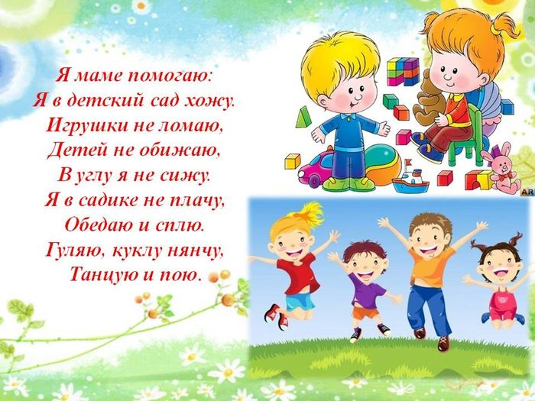
Подготовила воспитатель МБДОУ№4 «Умка»
Чебану Наталья Валерьевна

